„Zajączki malują jajka”
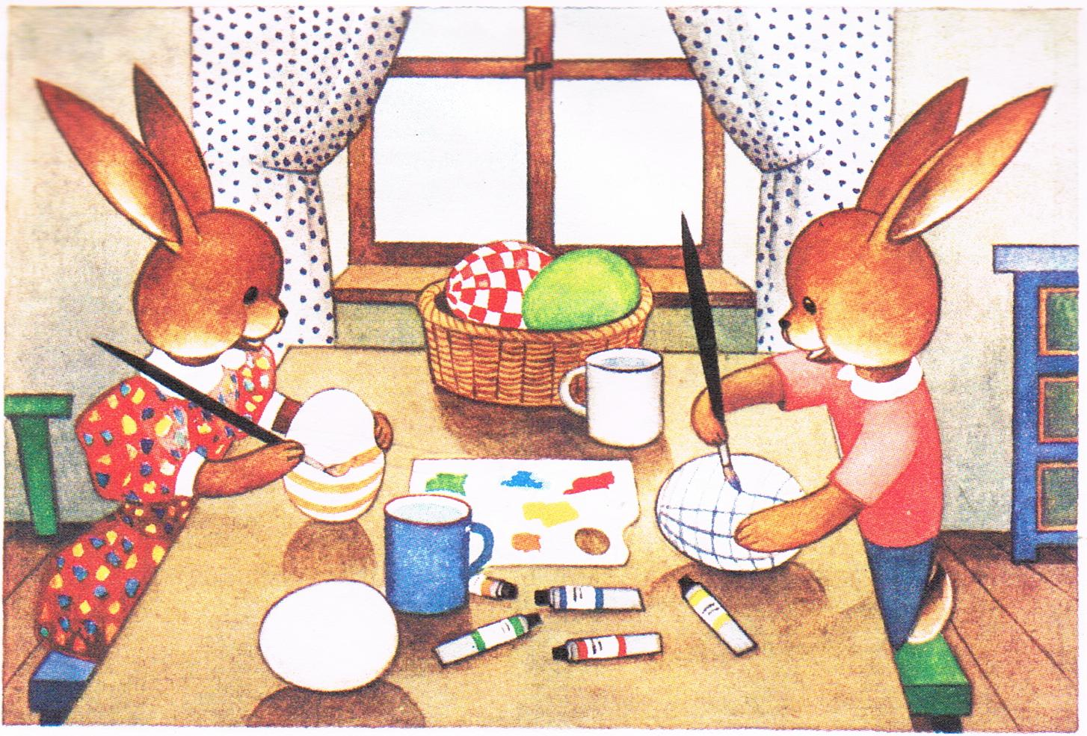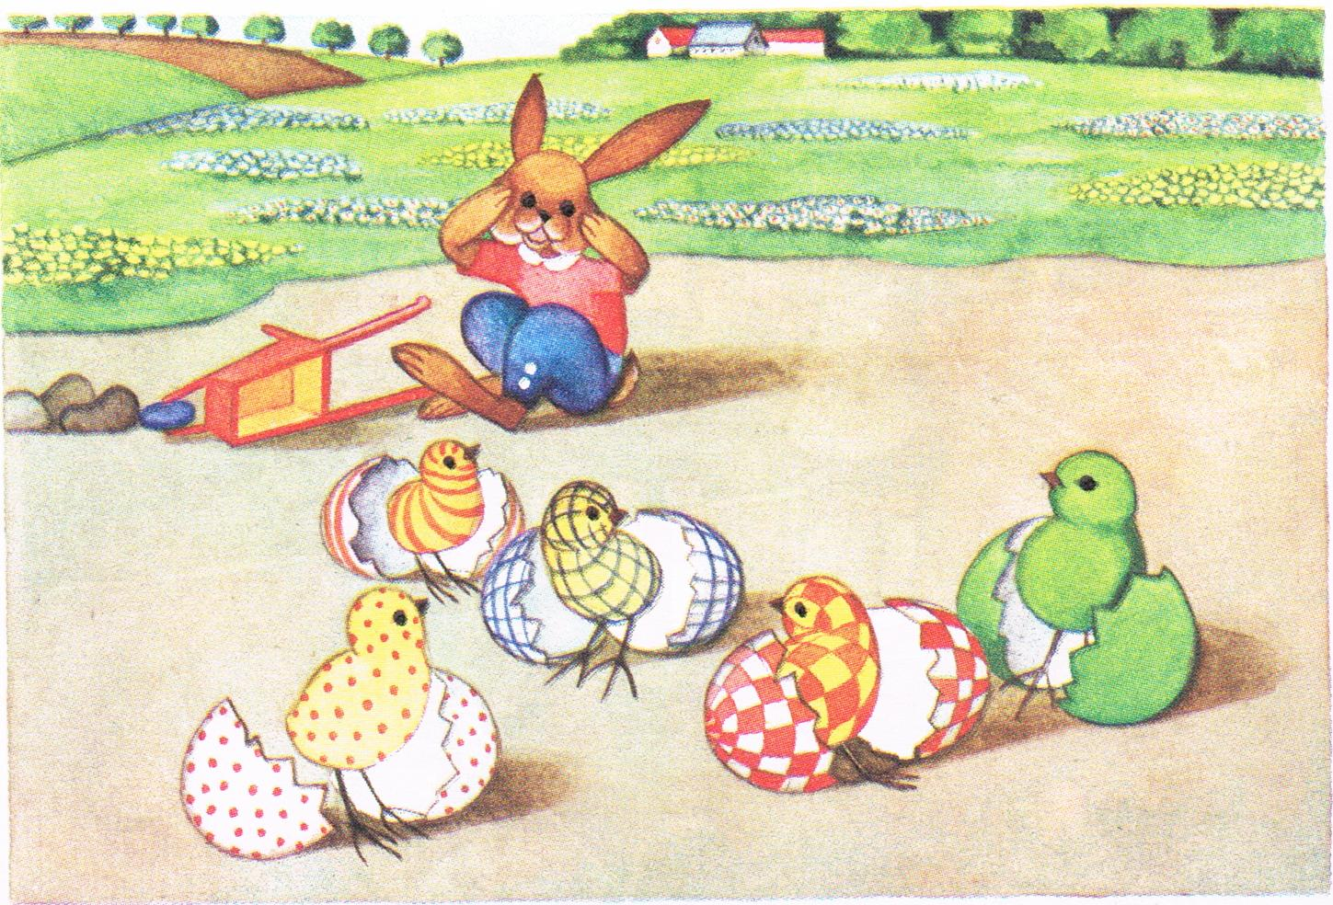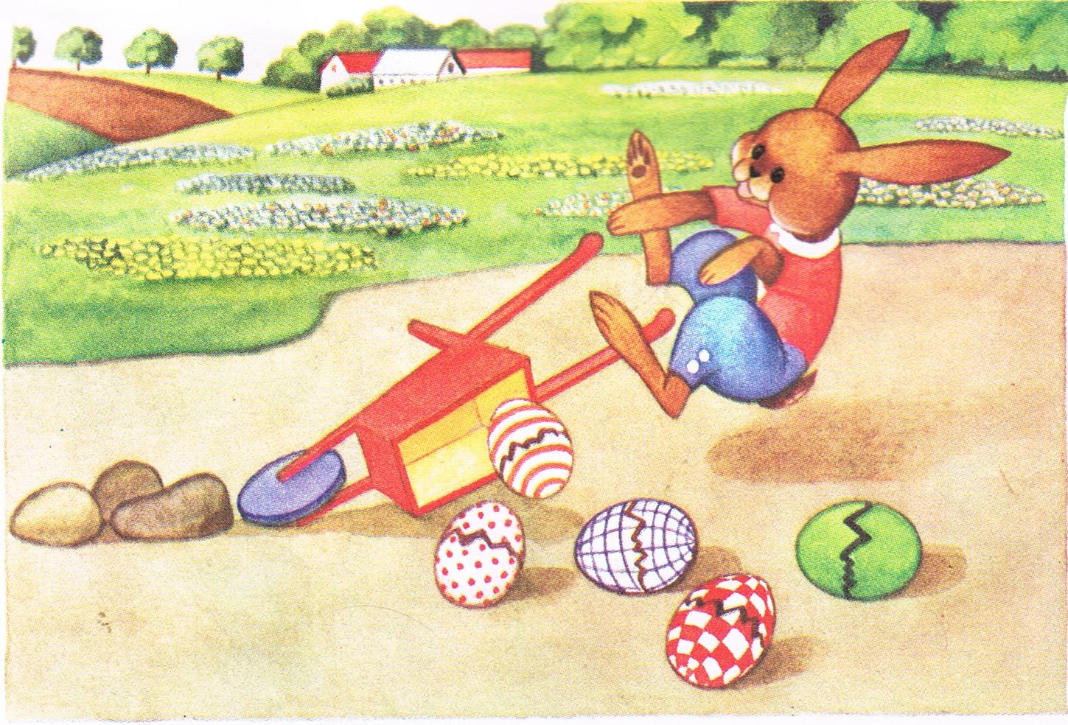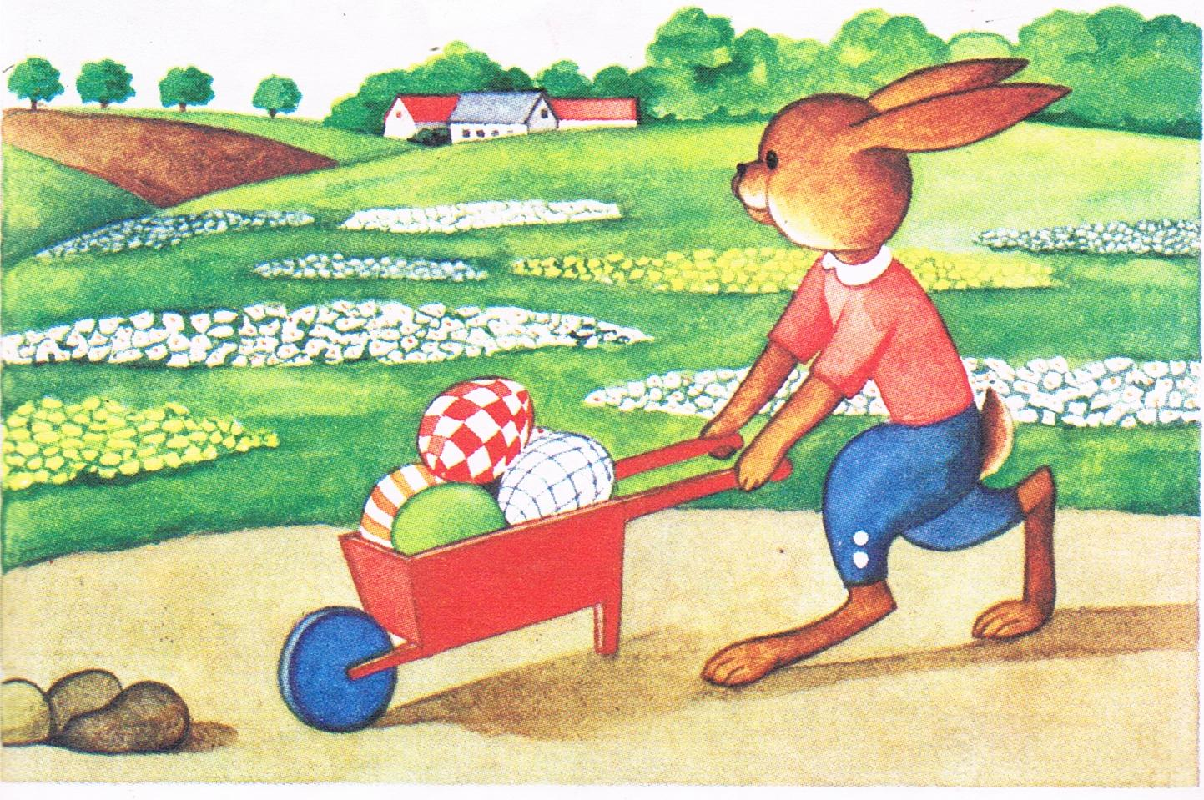

Na tablicy umieszczone są 4 obrazki:
Nauczycielka odsłania I obrazek i mówi:
„Zbliżały się Święta Wielkanocne. Zajączki miały pełne ręce pracy, bo im kury z okolicy niosły jajka. Kto je zliczy? Każda z kurek chciała, aby jej jajko kolorową było pisanką. Więc zajączki pędzlem w lewo, pędzelkiem w prawo - taka praca jest zabawą. Te w kwiatuszki, tamte w paski, uwijały się Szaraczki.”
II obrazek. Zajączek wiezie pomalowane jajka czyli pisanki na taczce, by oddać je kurom.
III obrazek. Nagle (nauczycielka odsłania trzeci obrazek):
- Kto opowie co dalej się wydarzyło?
- Dlaczego zajączkowi wypadły pisanki?
- Co odczuwał zajączek?
IV obrazek. Jednak to nie koniec przygody, bo oto (nauczycielka odsłania czwarty obrazek)
- Co się stało?
- A co teraz przeżywał zajączek?
- Czy wiecie, co to jest pisanka?
Każdy obrazek jest odsłaniany po kolej, dzieci opisują obrazki i odpowiadają na zadane pytania.
- dz. odpowiada na zadane pytania, opowiada co dzieje się na przedstawionym obrazku.

